Mỹ Tho – Bến Tre – Cần Thơ – Chợ Nổi Cái Răng – Vườn Trái Cây – Cồn Sơn – Nhà Cổ – Căn Nhà Màu Tím

Thời gian: 02 ngày 01 đêm
Phương tiện: Xe ô tô
Ngày 1: TP.HCM – Mỹ Tho – Bến Tre – Cần Thơ (ăn trưa, tối du thuyền 5*)
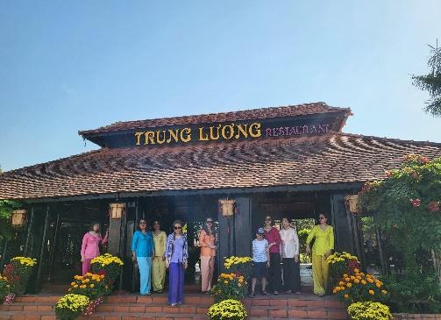
06h30: Xe và HDV đón quý khách tại điểm hẹn.
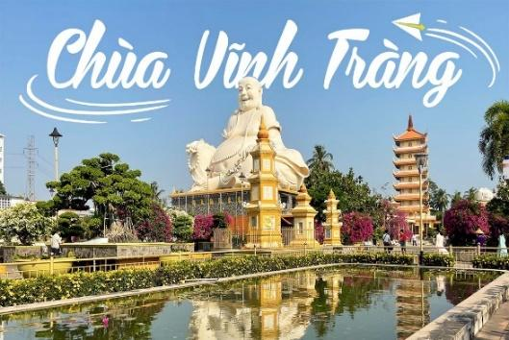
07h45: Đoàn dừng chân, dùng điểm tâm sáng tại Mekong/ Trung Lương Rest Stop sau đó di chuyển đến Chùa Vĩnh Tràng – Một trong những ngôi chùa cổ nổi tiếng nhất Miền Tây. Năm 1984 Chùa Vĩnh Tràng đã được Bộ Văn hóa Thông tin (nay là Bộ Văn hóa Thể thao và Du lịch) xếp hạng di tích cấp Quốc gia.
09h00: Quý Khách đến bến tàu 30/4 TP.Mỹ Tho, thuyền lớn và HDV đón quý khách thưởng ngoạn sông nước miền Tây Nam bộ.
- Tham quan tứ linh miệt vườn - 4 cồn Long, Lân, Quy, Phụng.
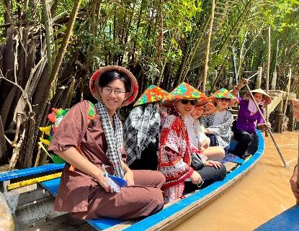
- Tìm hiểu cách nuôi cá bè trên sông tiền của cư dân địa phương.
- Đoàn trải nghiệm thuyền chèo 3 lá len lỏi trong rạch dừa nước thiên nhiên.
- Tham quan trang trại nuôi ong mật, uống trà mật ong chanh miễn phí.
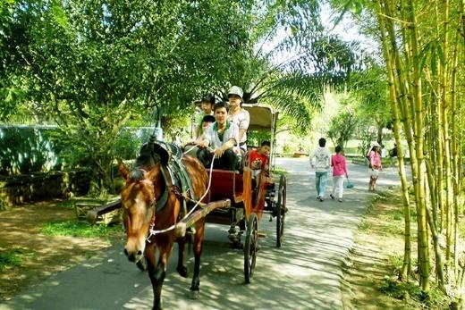
10h30: Đoàn trở ra thuyền lớn đến với tỉnh Bến Tre.
- Tham quan, tìm hiểu quy trình sản xuất kẹo dừa và làng nghề bánh tráng tại xã Tân Thạnh.
- Quý khách có trải nghiệm thú vị đi xe ngựa trên đường làng tham quan vườn trái cây, thưởng thức trái cây miễn phí và giao lưu đờn ca tài tử Nam bộ.
- Công ty mời quý khách mỗi người 1 trái dừa ba nhát đặc sản Bến Tre.
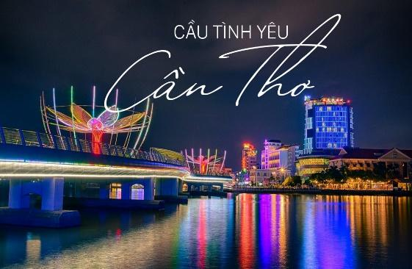
11h30: Đoàn tiếp tục đến nhà hàng miệt vườn dùng cơm trưa, nằm võng nghỉ ngơi, tham quan hồ cá sấu, đi cầu khỉ, cầu dừa…
Sau đó lên tàu trở về bến tàu Mỹ Tho. Trên đường nghe giới thiệu về Cồn Phụng - tìm hiểu di tích Ông Đạo Dừa và các công trình kiến trúc của ông trên cồn...
Sau đó, đoàn di chuyển đến Cần Thơ để nhận phòng khách sạn.
18h30: Đoàn ăn tối tại Du thuyền Ninh Kiều 5*. Quý khách tham quan tự do TP.Cần Thơ về đêm.
Ngày 2: Chợ Nổi – Cồn Sơn – Vườn trái cây – TP.HCM (ăn sáng, trưa)
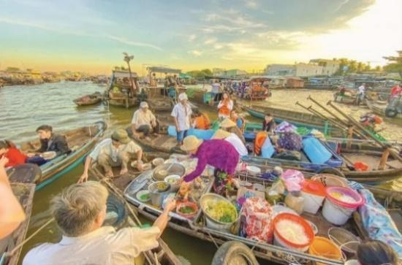
05h30: Đoàn khởi hành tham quan Chợ nổi Cái Răng – một trải nghiệm thú vị ở miền Tây sông nước. Thuyền ghé Làng hủ tiếu truyền thống, quý khách thưởng thức món “pizza hủ tiếu”.
07h00: Quý khách trở về khách sạn để dùng buffet sáng và sắp xếp hành lý trả phòng. Sau đó, đoàn khởi hành tham quan các điểm:
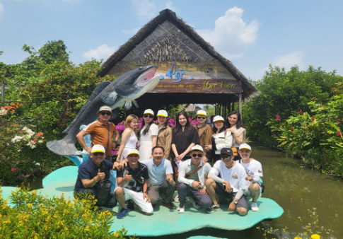
- Cồn Sơn - vùng đất nổi lên giữa sông Hậu. Tại đây, quý khách thoả thích chụp ảnh vườn trái cây hái ăn tại vườn...
- Nhà Cổ Bình Thuỷ.
11h30: Quý khách dùng bữa trưa tại nhà hàng với món đặc sản miền tây. Sau bữa trưa, quý khách ghé thăm Căn Nhà Màu Tím (chi phí tự túc). Sau khi tham quan xong, xe đưa quý khách về TP.HCM.
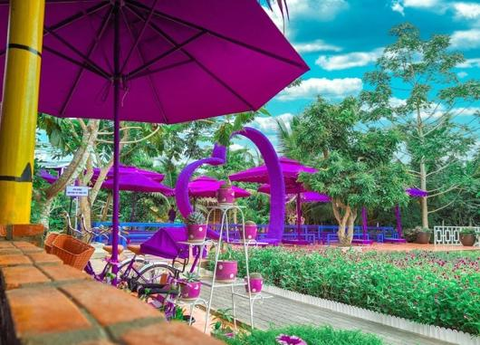
Trên đường về, xe sẽ dừng cho đoàn nghỉ ngơi tại trạm dừng chân trên đường ở Cái Bè sau đó tiếp tục về Sài Gòn.
17h00: Về tới TP.HCM, xe và HDV tiễn quý khách. Kết thúc chuyến đi.
Công ty kính chúc quý khách nhiều sức khỏe và hẹn gặp lại quý khách trong những chuyến đi tiếp theo.

Tiêu chuẩn khách sạn | Giá vé trọn gói người lớn | Giá vé trẻ em từ 5t đến 10t
Khách sạn 3* view phố | 1.550.000đ/khách | 1.160.000đ/bé
Khách sạn 4* view sông  Ninh Kiều RiverSide | 2.000.000đ/khách | 1.500.000đ/bé
Khách sạn 4* view sông  TTC Hotel hoặc Mường Thanh | 2.300.000đ/khách | 1.725.000đ/bé
Loại Hình | Tour ghép đoàn
Lịch khởi hành | Tất cả các ngày trong tuần
Tour riêng | Nhận thiết kế tour theo yêu cầu, khởi hành tất cả các ngày
Công ty Khuyến Mãi | Đón 1 chiều ngày khởi hành
Phụ thu Tết 2024 | Tết Dương Lịch 2024: phụ thu 200.000đ/khách
 | Tết Âm Lịch từ M2 → M6: phụ thu 200.000đ/khách

GIÁ TOUR TRỌN GÓI BAO GỒM | GIÁ TOUR KHÔNG BAO GỒM
1.Vận Chuyển  - Xe du lịch đời mới/thuyền lớn/đò chèo tham quan chương trình/HDV Phục vụ suốt tuyến  2.Lưu Trú: Khách sạn 3* - 4* - 5*: 2-3 khách/Phòng  * Trẻ em từ 11 tuổi trở xuống ngủ cùng bố mẹ  3.Ăn uống:  - Điểm Tâm: 01 bữa buffet tại Khách sạn/ 01 bữa tô + ly tại nhà hàng Trung Lương.  - Bữa Trưa: 02 bữa cơm phần (150.000đ – 170.000đ/Người)  - Bữa tối: 01 bữa trên Du Thuyền Ninh Kiều 5*  4.Chi Phí Khác  - Chi phí vé tham quan các điểm có trong chương trình.  - Bảo hiểm du lịch 30.000.000đ/vụ  - Tặng nón du lịch Mang thương hiệu cty  - Nước suối 1 chai/người/ngày | - Thuế VAT.  - Các chi phí phát sinh ngoài chương trình như: Giặt ủi, Điện thoại, thức ăn thức uống ngoài chương trình...  - Vé tham quan Ngôi nhà Màu Tím.  - Tiền Tip cho HDV và bác tài.

Thực Đơn Các Bữa Ăn
Ăn trưa ngày 01  1. Cá tai tượng chiên xù  2. Chả giò chiên giòn  3. Lẩu chua cá Ba Sa  4. Thịt kho tộ miền tây  5. Rau muống xào tỏi  6. Gỏi củ hủ dừa tôm thịt  7. Cơm, trà đá, tráng miệng | Ăn tối Du thuyền ninh kiều 5*  1. Lẩu cá lăng nấu mẻ  2. Cá điêu hồng chưng tương  3. Khổ qua xào trứng  4. Vịt đồng kho gừng  5. Salad trộn dầu giấm trứng  6. Bông bí dồn chả cá chiên  7. Cơm, trái cây, tráng miệng | Ăn trưa ngày 02  1. Đặc sản lẩu tôm thẻ nấu chua  2. Đặc sản ngó lục bình xào tỏi  3. Thịt heo kho tộ miền tây  4. Ốc bươu đồng hấp tiêu xanh  5. Đặc sản cá lóc sốt chanh dây  6. Rau salad trộn dầu giấm  7. Cơm, trà đá, tráng miệng
***Thực đơn có thể thay đổi một số món tuỳ theo mùa***

